María M Torres
Asistente de Investigación
Laboratorio de Microbiología
Departamento de Control de Calidad

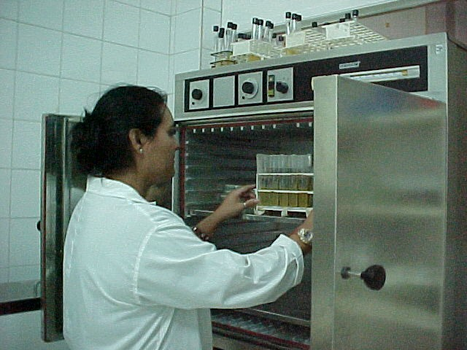

Información de contacto
Estación de Investigaciones Marinas de Margarita
Fundación La Salle de Ciencias Naturales
Apartado 144 Porlamar
Final Calle Colón. Punta de Piedras
Isla de Margarita
Venezuela
Tele-fax 58 295 2398051
mtorres@edimar.org

Especialidades
Specialties
Microbiología de Alimentos y Bebidas
Evaluación de los Recursos Pesqueros

Títulos

Education

Universitarios
Instituto Universitario de Tecnología del Mar (IUTEMAR). Julio 2000.
Titulo obtenido: Técnico Superior en Tecnología de Alimentos

Síntesis de Investigación
Research Overview
Forma parte del Departamento de Control de Calidad desde 2002. Comenzó como Analista en el Laboratorio de Análisis Físico-Químico. En 2004 pasa a formar parte del Laboratorio de Microbiología como Técnico Analista (Asistente de Investigación I) cuyas funciones son las de analizar y emitir resultados de los análisis realizados a diversos productos alimenticios, bebidas y aguas. Dicta clase de Bioquímica General (Laboratorio) en el IUTEMAR. Mención de Tecnología de Alimentos.

Proyectos Actuales de Investigación
Current Research Programs

Evaluación de la calidad físico-químico y microbiológica de los productos de origen pesquero elaborados en la Estación de Pesca Nabaida, Punta Pescador, Delta del Orinoco. 2 da Línea de Investigación del Departamento de Control de Calidad en el Plan Estratégicos para la estación de Pesca Nebaida: modelo de autogestion comunitaria en el asentamiento warao de la barra de Makareo, Delta del Orinoco, Venezuela. Gobierno de Navarra-FLASA-EDIMAR.

Publicaciones recientes
Recient Publications
- Torres, M. D, González. 2005. Caracterización microbiológica y detección de la enteroxina producida por S. aureus en ensaladas de moluscos y mariscos comercializadas en las playas de la Isla de Margarita. P 45. En Resúmenes. VIII Congreso Latinoamericano de Microbiología e Higiene de Alimentos, II Congreso Colombiano de Microbiología de Alimentos, IV Congreso internacional de Microbiología Industrial y III Encuentro de Expertos en Seguridad Alimentaría frente al Desarrollo Biotecnológico. Del 18 al 21 de Mayo de 2005. Bogota, Colombia.

- González D.; A .Salazar; N. Figueroa; M. Marín y M Torres. (2002). Talleres de capacitación para el trabajo productivo de las comunidades Warao de Punta Pescador, Delta del Orinoco. Estación de Investigaciones Marinas de Margaritas. Fundación La Salle. Informe Técnico. 27 p.

- González; D., Marín, M.; Acosta L., Hernández, M y Torres M. Plan Estratégico para la Estación de Pesca Nabaida: Modelo de autogestión comunitaria en el asentamiento Warao de la barra de Makareo, Delta del Orinoco, Venezuela. I. Caracterización estacional de la composición físico-química de las especies más representativas de las capturas de la estación de pesca Nabaida, Punta Pescador, Delta del Orinoco. II. Evaluación de la calidad físico-química y microbiológica de los productos de origen pesquero elaborados en la estación de pesca Nabaida, Punta Pescador, Delta del Orinoco. Estación de Investigaciones Marinas de Margarita. Fundación la Salle de Ciencias Naturales. Informe Interno.64 pp. 2005.

